Jquery

1. $(selector).data(name,value)
2. Call 和apply:

<https://blog.csdn.net/WHUZXQ/article/details/64166253>

1. e.target与e.currentTarget的作用

<https://blog.csdn.net/magic__man/article/details/51781425>

1. jQuery 遍历 - closest() 方法
2. $(window).on("load",function(){}和$(function(){})区别：

（1）ready事件是页面中的所有DOM结构已完全加载（先）时执行//$(document).ready(function() {} 即 $(function{});

（2）load事件是当页面完全呈现（后）（如页面中的图像已被完全接收）时执行。

在大多数情况下，只要DOM结构已完全加载时，脚本就可以运行。传递处理函数给.ready()方法，能保证DOM准备好后就执行这个函数

如果执行的代码需要在元素被加载之后才能使用时，（例如，取得图片的大小需要在图片被加载完后才能知道），就需要将这样的代码放到 load 事件中。

补充：

Jquery里的$(function(){})就是vue里的mounted

6．resize() 方法

对浏览器窗口调整大小进行计数

当调整浏览器窗口的大小时，发生 resize 事件。

resize() 方法触发 resize 事件，或规定当发生 resize 事件时运行的函数。

例子：

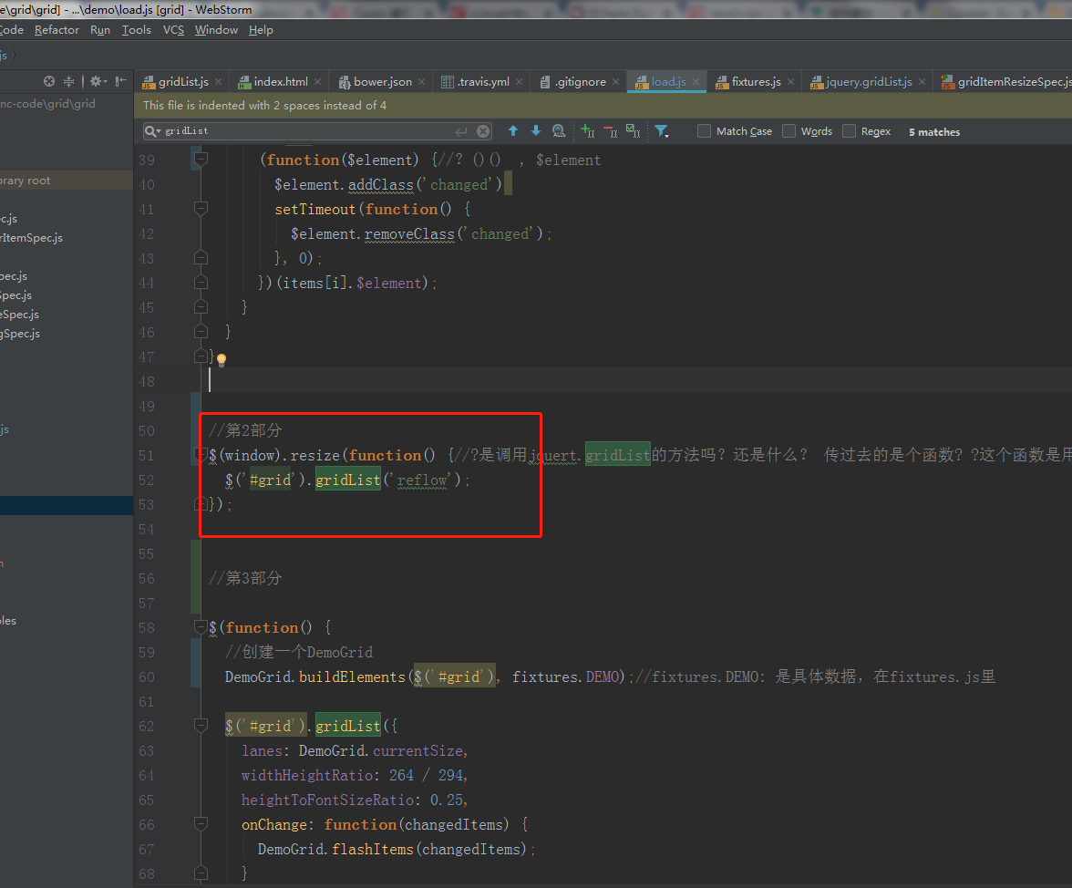

1. $(window).on("resize", this.reflow);

当第二个参数'selector'为null时，on()和bind()其实在用法上基本上没有任何区别了，所以我们可以认为on()只是比bind()多了一个可选的'selector'参数，所以on()可以非常方便的替换掉bind()

1. 这两个是相等的

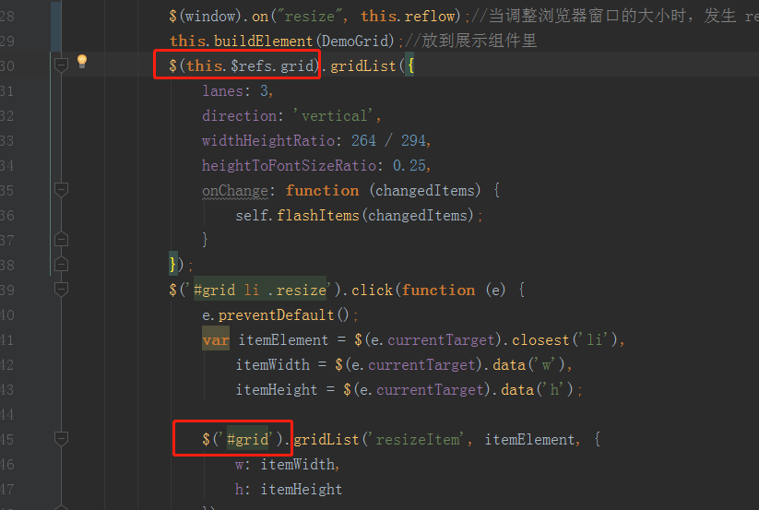

1. off() 方法通常用于移除通过 [on()](http://www.runoob.com/jquery/event-on.html) 方法添加的事件处理程序。
2. jquery里的
3. 注意这个：

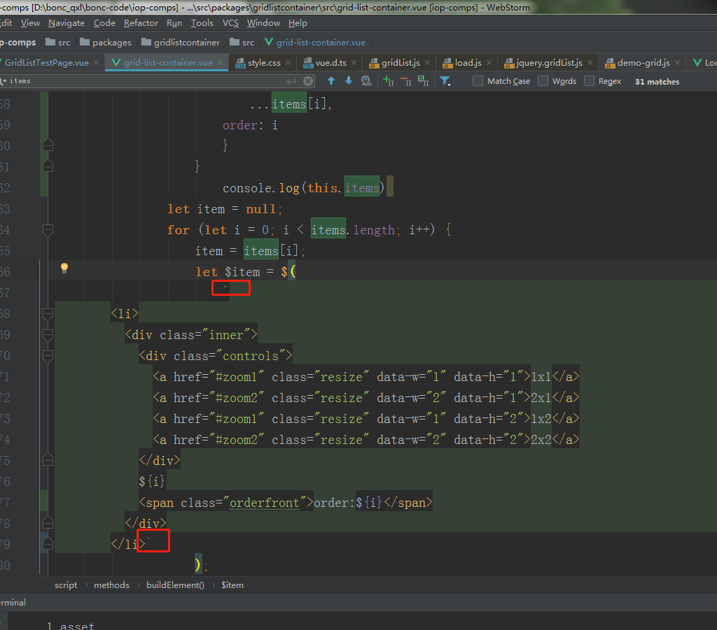

1. jQuery.attr() 函数详解
2. 注意这个：

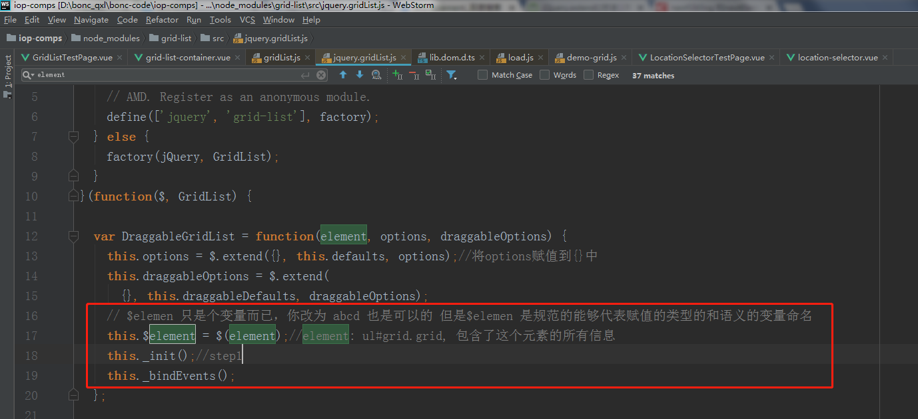

1. jQuery 遍历 - children() 方法
2. 学习用法：

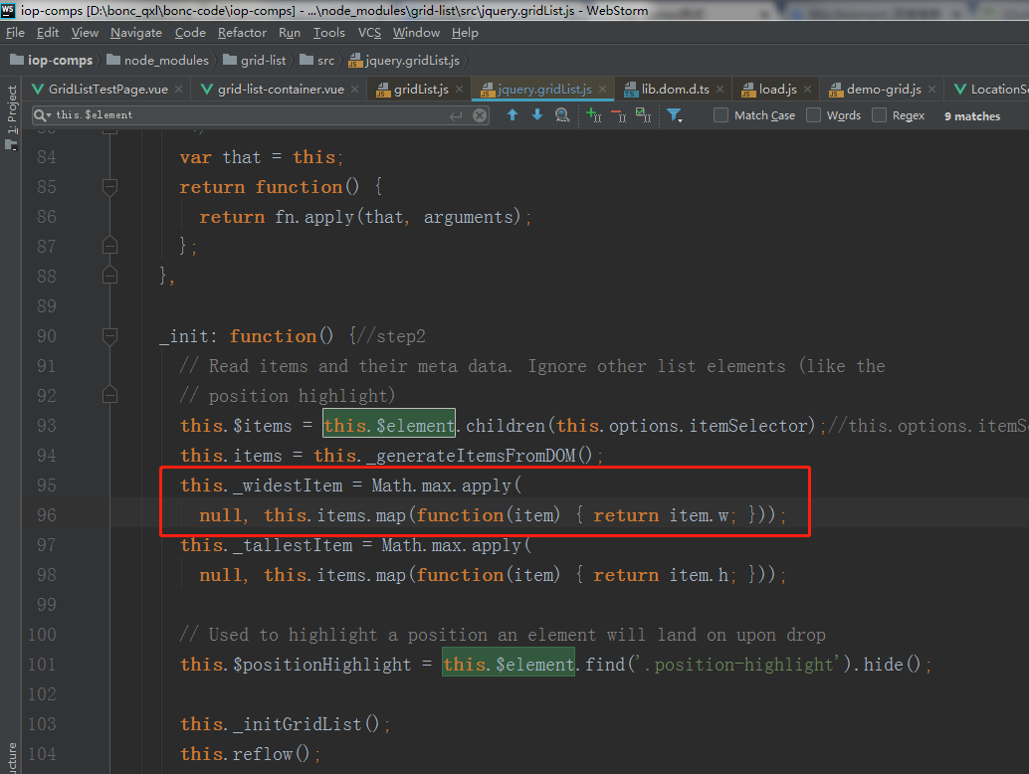

1. 问题：

在prototype里写的变量直接就可以在构造函数里设置好了吗？不用提前声明的？

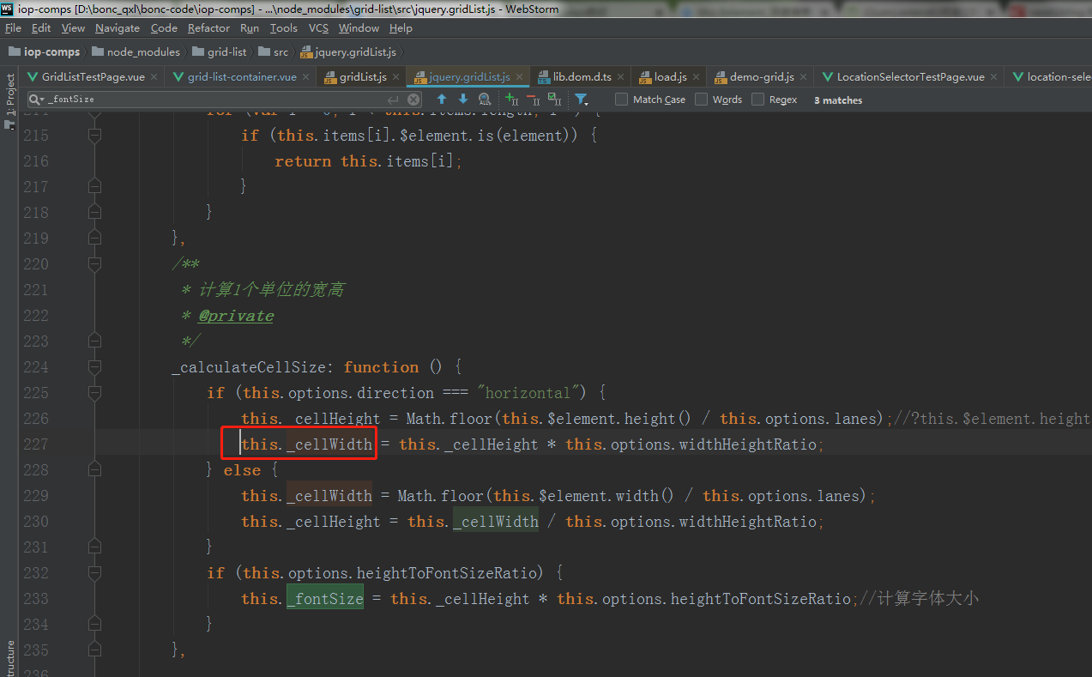

注意：js里不支持arr[1][2]这样的二维数组的